ŽEMĖS SKLYPO VIDUTINĖS RINKOS VERTĖS SKAIČIAVIMAS

Kadastro: | vietovė | Kintų |  |  |  |  | blokas |  |  |  | sklypas
Žemės sklypo kadastro Nr. |  |  | 8 | 8 | 2 | 7 | 7 | 0 | 0 | 1
Gatvė, namo Nr. |  | Kelias nr. 4228 Povilai - Minija
Kaimas (miestelis) |  | -
Seniūnija |  | -
Miestas (rajonas) |  | Šilutės raj.
Apskritis |  | Klaipėdos
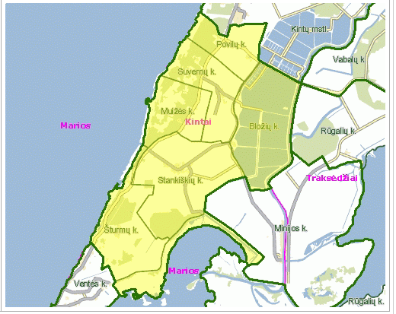
Turto grupė: Pramonės ir sandėliavimo žemė
Zonos pavadinimas: Kintų sen. (Bložių k., Muižės k., Povilų k., Stankiškių k., Suvernų k., Šturmų k.).
Zonos numeris: 47.18
MV formulės ID: 7880
Vertinimo data: 2012 08 10
Vertinimo būdas: Masinis sklypų

Žemės sklypo vidutinės rinkos vertės apskaičiavimas

Modelis Nr.: 7880. Zona_SKL^(1,04) * ŽBpl_RKL^(-0,12) * (2190 * ŽBpl_RKS ) = 0,2661 * 0,4338 * 2308567 = 266 488 Lt ~ 266 000Lt

Išvada: Šilutės raj., kelio nr. 4228 Povilai – Minija kitos paskirties, inžinerinės infrastruktūros teritorijų 1054,14 arų žemės sklypo vidutinė rinkos vertė yra 266 000 litų.

2012 08 10
GEOMETRA

Matininkas ................................. Andrius Kiržgalvis
(pareigos) (parašas) (vardas pavardė)

